**影响市场的到底是事件还是情绪**

开门见山：指数定投建议大家还是要把K线调整成月K去看，这样看会宏观些，思路会清晰许多，你会看到你的前期买入点相对位置，现阶段持仓成本，假设未来继续下跌后我们合理增加定投的额度？假设未来上涨多少，我们就会开始出现盈利？这些需要定投本人有清晰的认识，并以此来决定你的每一步操作。退一步讲，调成周K也好，对自己心理素质超级自信的调成日K也成，最糟糕的就是每天看着盘面波动来决定买、卖的人了，每天这么多的消息面，各路主流媒体、自媒体、大V对照每天盘面的表现在结合各种消息进行剖析、解读，重点是这些都是事后诸葛，准确的说是具有主观选择性的解读消息来解释盘面的涨跌。举个例子，前阵子冰冰9亿罚单的事情对于影视传媒算是个利空打击了，但是毕竟免于刑事惩罚了，以后该拍戏还可以拍戏，钱可以接着赚嘛，影视行业通过这次事件该整改的整改、该规范的规范，对行业中长期的发展绝对是有好处的。难道中国人就此不看国产电影了？多去看看瘦肉精与双汇、三氯氰胺与伊利的来龙去脉吧。

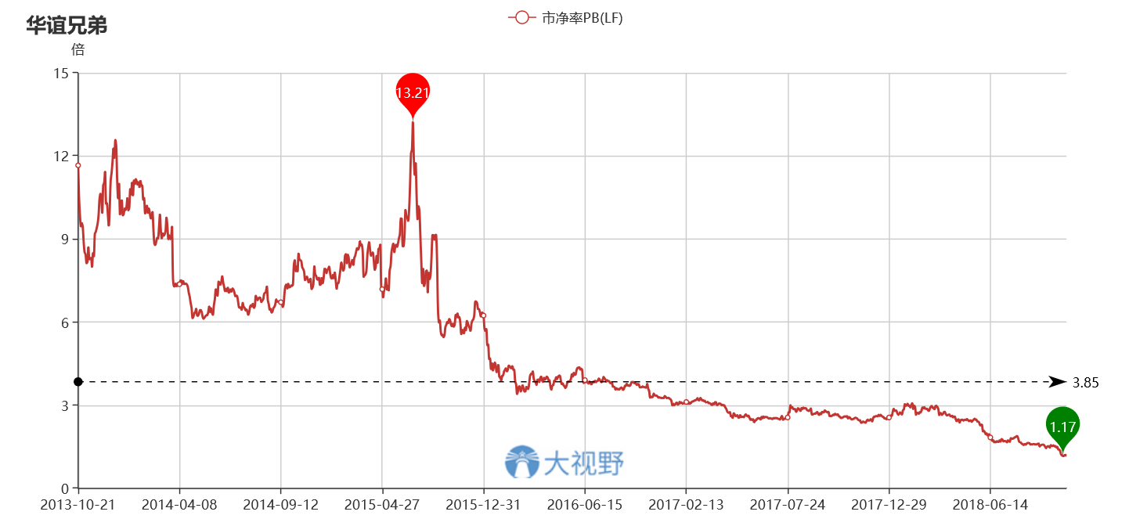

情绪对于市场短期的影响是有放大效应的，事件是客观存在的，人们的解读与接受情绪却各不相同，还是要理性看待市场的波动与每天的消息面，指数定投的“穿心定位锚”是估值的高低，只要做到估值低时买进，估值高时卖出，只剩下两个问题：赚多赚少与何时能赚？二师父已经把前期工作帮大家做好了，只要坚持定投低估的指数基金就好了，至于剩下的两个问题，我想谁也解答不了，准确的说：无法量化的解答，大家应该这样来看，对于未来指数的预期只是推测大概率事件早晚会高估，会等到我们需要止盈的那一刻，当然这个概率是很大的，只要经济平稳发展、市场不崩溃这一刻总会到来，至于现阶段到底是黎明前，还是刚刚天黑，谁能说的算？只有任性的“市场先生”吧！